登录Json示例

|  |  |
| --- | --- |
| 字段 | 备注 |
| code | 信息码(详见信息码示例文档) |
| data | 用户信息 |
| friendinfo | 用户好友信息 |
| groupinfo | 用户群聊信息 |
| return | 操作结果 |
| type | 操作类型 |

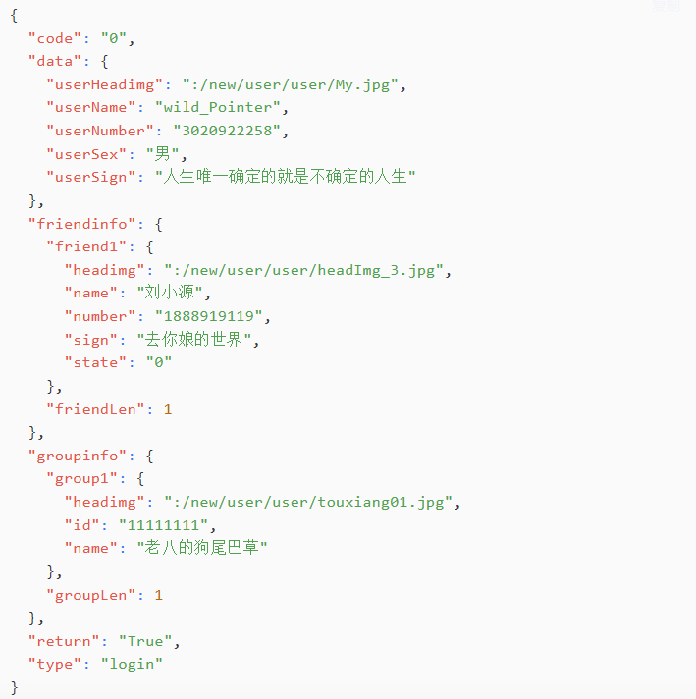

客户端退出Json示例

|  |  |
| --- | --- |
| 字段 | 备注 |
| data | 退出账号 |
| type | 操作类型 |

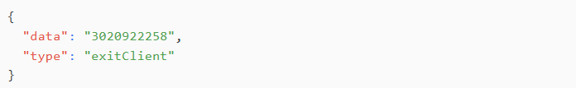

注册Json示例

|  |  |
| --- | --- |
| 字段 | 备注 |
| code | 信息码(详见信息码示例文档) |
| return | 操作结果 |
| type | 操作类型 |
| userNumber | 注册账号 |

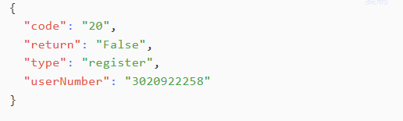

保存加密数据Json示例

|  |  |
| --- | --- |
| 字段 | 备注 |
| code | 信息码(详见信息码示例文档) |
| return | 操作结果 |
| type | 操作类型 |

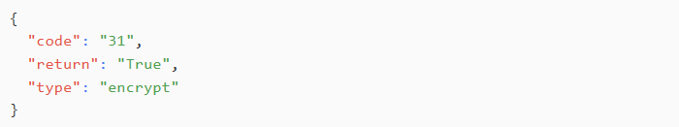

好友验证结果Json示例

|  |  |
| --- | --- |
| 字段 | 备注 |
| friendNumber | 用户账号 |
| userNumber | 好友账号 |
| type | 操作类型 |

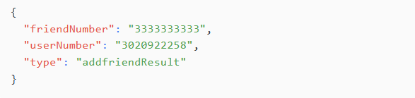

获取AI数据Json示例

|  |  |
| --- | --- |
| 字段 | 备注 |
| code | 信息码(详见信息码示例文档) |
| data | Ai信息 |
| return | 操作结果 |
| type | 操作类型 |

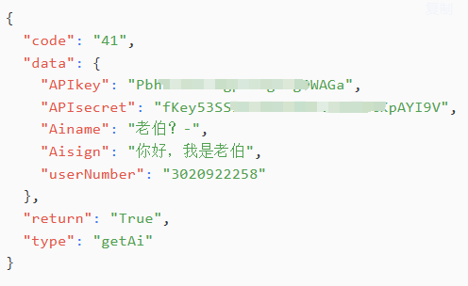

修改AI数据Json示例

|  |  |
| --- | --- |
| 字段 | 备注 |
| code | 信息码(详见信息码示例文档) |
| data | Ai信息 |
| return | 操作结果 |
| type | 操作类型 |

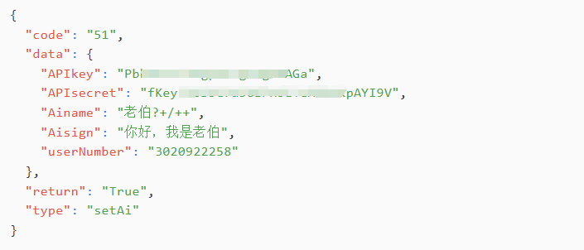

发起好友请求验证Json示例

|  |  |
| --- | --- |
| 字段 | 备注 |
| data | 发起好友请求的用户信息 |
| type | 操作类型 |

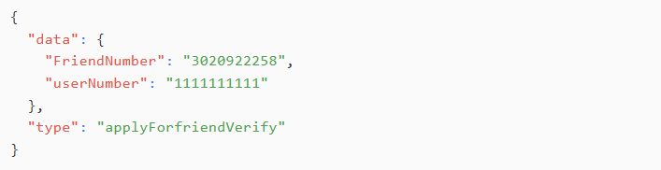

好友请求验证Json示例

|  |  |
| --- | --- |
| 字段 | 备注 |
| code | 信息码(详见信息码示例文档) |
| data | 发起好友请求的用户信息 |
| return | 操作结果 |
| type | 操作类型 |

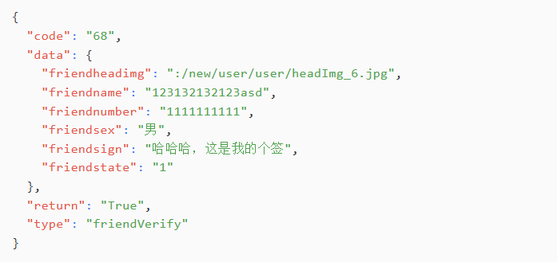

发起群聊请求验证Json示例

|  |  |
| --- | --- |
| 字段 | 备注 |
| data | 请求的群聊信息 |
| type | 操作类型 |

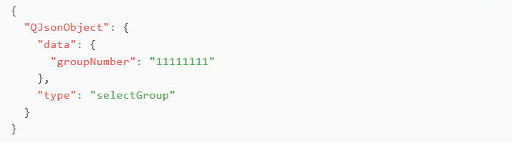

群聊信息返回Json示例

|  |  |
| --- | --- |
| 字段 | 备注 |
| code | 信息码(详见信息码示例文档) |
| Data | 群聊信息 |
| return | 查询结果 |
| type | 操作类型 |

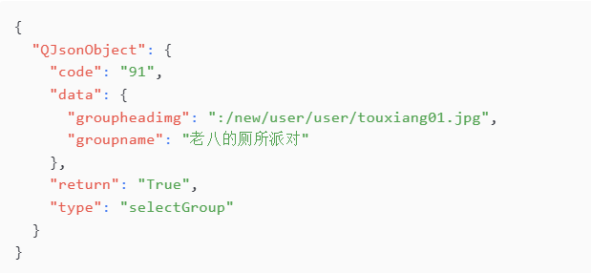

新增好友链接数据成功Json示例

|  |  |
| --- | --- |
| 字段 | 备注 |
| code | 信息码(详见信息码示例文档) |
| data1 | 链接用户1 |
| data2 | 链接用户2 |
| return | 操作结果 |
| type | 操作类型 |

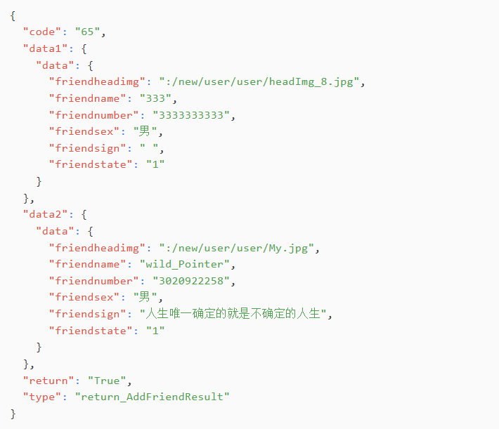

新增群聊链接数据Json示例

|  |  |
| --- | --- |
| 字段 | 备注 |
| code | 信息码(详见信息码示例文档) |
| data | 链接群聊信息 |
| type | 操作类型 |

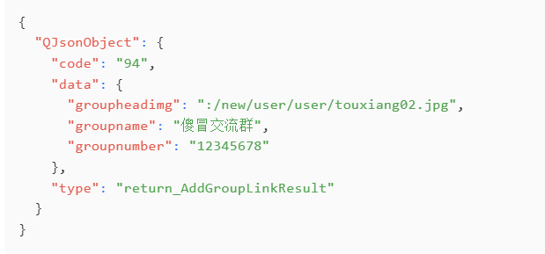

发送消息Json示例

|  |  |
| --- | --- |
| 字段 | 备注 |
| sendingObj | 发送对象 |
| receiveObj | 接收对象 |
| message | 发送的消息 |
| type | 操作类型 |

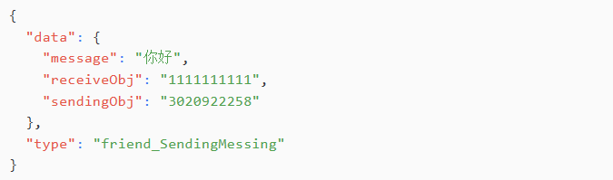

接收好友消息Json示例

|  |  |
| --- | --- |
| 字段 | 备注 |
| code | 信息码(详见信息码示例文档) |
| sendingObj | 发送对象 |
| receiveObj | 接收对象 |
| message | 发送的消息 |
| type | 操作类型 |

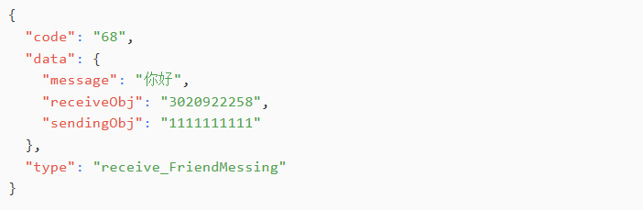

发送表情Json示例

|  |  |
| --- | --- |
| 字段 | 备注 |
| sendingObj | 发送对象 |
| receiveObj | 接收对象 |
| emotion | 发送的表情 |
| type | 操作类型 |

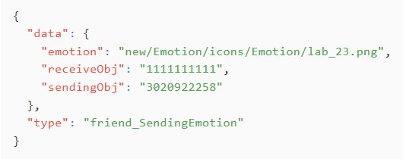

接收好友表情Json示例

|  |  |
| --- | --- |
| 字段 | 备注 |
| code | 信息码(详见信息码示例文档) |
| receiveObj | 接收对象 |
| sendingObj | 发送对象 |
| emotion | 发送的表情 |
| type | 操作类型 |

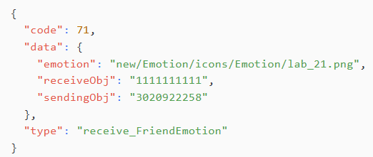

请求发送图片Json示例

|  |  |
| --- | --- |
| 字段 | 备注 |
| receiveObj | 接收对象 |
| sendingObj | 发送对象 |
| type | 操作类型 |
| fileName | 图片名称 |
| fileSize | 图片大小(字节) |

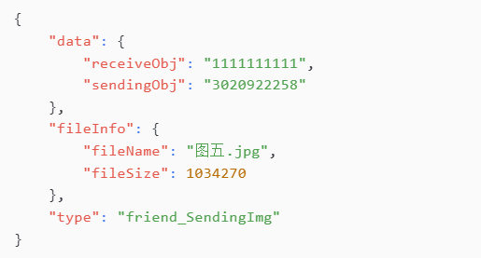

接收图片Json示例

|  |  |
| --- | --- |
| 字段 | 备注 |
| receiveObj | 接收对象 |
| sendingObj | 发送对象 |
| type | 操作类型 |
| fileName | 图片名称 |
| fileSize | 图片大小(字节) |

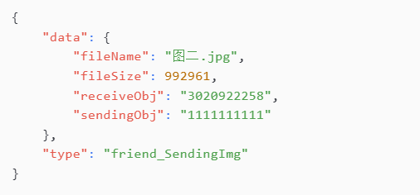

发送群聊消息Json示例

|  |  |
| --- | --- |
| 字段 | 备注 |
| data | 发送对象的具体消息 |
| type | 操作类型 |

